



Python机器学习三级项目报告
Python Machine Learning Three-level Project Report

项目题目 | 基于集成学习的 Amazon 用户评论质量预测 |  | 项目小组
小组成员 | 学号 | 姓名 | 项目成绩 | 所做工作
小组成员 |  |  |  | 数据分析、模型构建、程序设计、参数优化
小组成员 |  |  |  | 数据预处理、模型构建、参数优化、报告撰写
小组成员 |  |  |  | 数据预处理、数据分析、程序设计、报告撰写
小组成员 |  |  |  | 数据预处理、数据分析、参数优化、报告撰写
指导教师 | 冯建周 余 扬 李季辉 陈贺敏 李 可 郝晓冰

教 务 处
2023年 5 月
目 录
基于集成学习的 Amazon 用户评论质量预测 1
1 项目内容 1
2 项目原理 1
2.1 项目构思 1
2.2 算法模型 2
2.3 数据集 2
3 项目实现 3
3.1 实践流程 3
3.2 程序源码及说明 3
3.3 调试过程 17
3.4 项目结果 35
4 项目总结 36
4.1 遇到的问题与解决办法 36
4.2 心得体会 37
5 小组分工 38

基于集成学习的 Amazon 用户评论质量预测

1 项目内容
随着电商平台的兴起，以及疫情的持续影响，线上购物在我们的日常生活中扮演着越来越重要的角色。在进行线上商品挑选时，评论往往是我们十分关注的一个方面。然而目前电商网站的评论质量参差不齐，甚至有水军刷好评或者恶意差评的情况出现，严重影响了顾客的购物体验。因此，对于评论质量的预测成为电商平台越来越关注的话题，如果能自动对评论质量进行评估，就能根据预测结果避免展现低质量的评论。我们将基于集成学习的方法对 Amazon 现实场景中的评论质量进行预测。
本案例中需要完成两种集成学习算法的实现（Bagging、AdaBoost.M1），其中基分类
器要求使用 SVM 和决策树两种，因此，一共需要对比四组结果（AUC 作为评价指标）：
- Bagging + SVM
- Bagging + 决策树
- AdaBoost.M1 + SVM
- AdaBoost.M1 + 决策树
最终我们将使用模型对测试集的评论进行预测，并以AUC评价模型的效果。
这是一个非常有意义的机器学习项目。电商网站用户评论质量的预测对于提高平台的购物体验至关重要。使用集成学习算法来解决这个问题是一个很好的选择，因为集成模型通常能够取得更好的预测性能。选择SVM和决策树作为基分类器，并尝试Bagging和AdaBoost.M1两种集成方法，可以全面地探索不同集成策略的效果。这种对比分析有助于找到最优的预测模型。使用AUC作为评价指标也是合理的，因为它能更好地反映模型在不同分类阈值下的性能。在实践中，我们将尝试对比更多基分类器和基分类器组合的不同效果，并进行参数调节以获取更高的AUC指标。

2 项目原理

2.1 项目构思
首先我们将数据集中的训练集拆分成训练和验证两部分，用于模型构建阶段；首先对数据进行清洗和预处理，对其中的文本进行向量化处理；而后完成两种集成学习算法的实现（Bagging、AdaBoost.M1），并尝试对比多种基分类器的效果。最后我们选取AUC最好，效果最佳的组合，使用全部训练集进行训练，使用测试集进行预测得到最终结果。

2.2 算法模型
集成框架：
Bagging：通过多次有返回重复抽样的方式，降低方差，适用于较低偏差的模型。其中，相比于Bagging算法，随机森林通过属性集合中选择子集，来增强基学习器之间的差异性，使得最终集成的学习模型的泛化能力增强。在此处将借鉴这一点思想，对样本和特征都进行随机选择。
Boosting：通过调整样本权重，根据前一个学习器的训练效果对样本分布进行调整，降低偏差。此处将通过抽样概率的形式提现这一点。
为了使以上两种框架和模型能够以任何形式组件化结合，将集成策略作为单独的上层方法，对多个不同（模型不同/样本不同）分类器进行加权。

2.3 数据集
本次数据来源于 Amazon 电商平台，包含超过 50,000 条用户在购买商品后留下的评论，各列的含义如下：
reviewerID：用户 ID
asin：商品 ID
reviewText：英文评论文本
overall：用户对商品的打分（1-5）
votes_up：认为评论有用的点赞数（只在训练集出现）
votes_all：该评论得到的总评价数（只在训练集出现）
label：评论质量的 label，1 表示高质量，0 表示低质量（只在训练集出现）
评论质量的 label 来自于其他用户对评论的 votes，votes_up/votes_all ≥ 0.9 的
作为高质量评论。此外测试集包含一个额外的列 Id，标识了每一个测试的样例。
我们将数据集中的训练集拆分成训练和验证两部分，用于模型构建阶段的训练集和测试集，使用测试部分的标签对结果进行验证，得到学习效果的反馈，最终使用全部训练集进行训练，使用测试集进行预测得到最终预测结果。

3 项目实现

3.1 实践流程
1. 问题分析、模型构建和训练
首先我们将数据集中的训练集拆分成训练和验证两部分，用于模型构建阶段；首先对数据进行清洗和预处理，对其中的文本进行向量化处理；而后完成两种集成学习算法的实现（Bagging、AdaBoost.M1），并尝试对比多种基分类器的效果。
（1）数据加载和预处理：引入需要的包，从文件加载数据并拆分成训练和验证两部分。
（2）特征提取和分析：从已有特征形成新特征并分析，绘制观察散点图获取有价值的特征。
（3）文本向量化和词云分析：对评论文本进行分析，首先筛去停用词增大有效信息比例并绘制词云观察，而后向量化使得模型可以对自然语言进行处理和学习。
（4）模型构建：实现两种集成框架Bagging和Adaboost，与SVM 和决策树等基学习器进行组合。其中Bagging通过训练多个不同的弱分类器进行加权；Adaboost关注于表现不好的方面，我们通过增加样本的方法改变权重。
（5）模型分析和参数调整：我们统计了投票差值的分布情况，最终以14为阈值较有代表性，考虑分类讨论两个模型：在bagging算法中通过组合列举所有可能性的分类模型，在boosting中使用单一模型，调整学习率。
2. 使用模型进行预测
最后我们选取AUC最好，效果最佳的组合和参数配置，使用全部训练集进行训练，使用测试集进行预测得到最终结果。
（1）数据加载和预处理：使用全部训练集进行训练，使用测试集进行预测。对数据进行清洗和归一化等操作。
（2）选取之前研究得出的最佳的模型组合和参数，使用训练集训练
（3）预测测试集，得到最终结果

3.2 程序源码及说明
1.导入包
from sklearn.naive_bayes import MultinomialNB, BernoulliNB, ComplementNB, GaussianNB
from sklearn.feature_extraction.text import CountVectorizer, TfidfVectorizer
from sklearn import preprocessing, tree, ensemble, svm, metrics, calibration
from sklearn.model_selection import cross_val_score, train_test_split
from sklearn.neighbors import KNeighborsClassifier
from sklearn.metrics import auc, accuracy_score
from sklearn.preprocessing import StandardScaler
from sklearn.feature_extraction import text
from matplotlib import pyplot as plt
from itertools import combinations
from wordcloud import WordCloud
from collections import Counter
from textblob import TextBlob
from tqdm import tqdm
import pandas as pd
import numpy as np
import random
import math
import shap
import nltk
2. 问题分析、模型构建和训练
## 训练数据加载和预处理
### 数据加载和特征提取
train_df = pd.read_csv("./data/train.csv", sep='\t')
train_df['lenth'] = train_df['reviewText'].map(lambda x:len(x.split(" ")))
train_df['polarity'] = train_df['reviewText'].map(lambda x: TextBlob(x).sentiment[0])

### 数据划分
def train_test_split(data, test_size=0.3, shuffle=True, random_state=None):
train = data[int(len(data)*test_size):].reset_index(drop=True)
test = data[:int(len(data)*test_size)].reset_index(drop=True)
return train, test

train_df, test_df = train_test_split(train_df, test_size=0.3)

### 数据预览
train_df.shape

train_df.describe()

test_df.shape

test_df.describe()

### 特征分析和选取

for co in ['votes_all', 'votes_up', 'reviewerID', 'asin', 'overall', 'lenth', 'polarity']:
a = Counter(train_df[co]) # 统计整个数据集中特征列的频次
t = Counter(train_df[train_df['label'] == 1][co]) # 统计label为1的子集中特征列的频次
f = Counter(train_df[train_df['label'] == 0][co]) # 统计label为0的子集中特征列的频次

plt.figure(figsize=(10, 4))

# 绘制第一个子图
plt.subplot(121)
plt.scatter(a.keys(), a.values(), label='All', color='blue', alpha=0.5)
plt.scatter(t.keys(), t.values(), label='Label 1', color='green', alpha=0.5)
plt.legend()
plt.title('All vs Label 1')
plt.xlabel(co)
plt.ylabel('Frequency')

# 绘制第二个子图
plt.subplot(122)
plt.scatter(a.keys(), a.values(), label='All', color='blue', alpha=0.5)
plt.scatter(f.keys(), f.values(), label='Label 0', color='red', alpha=0.5)
plt.legend()
plt.title('All vs Label 0')
plt.xlabel(co)
plt.ylabel('Frequency')

# 设置整体标题
plt.suptitle(co)
plt.tight_layout(rect=[0, 0.03, 1, 0.95])
plt.show()

### reviewText向量化处理

def vectorize(train_data, test_data=None, min_df=0.019, max_df=1.0, max_features=5000, stop_words='english', method='tfidf'):
if method == 'count':
cv = CountVectorizer(
min_df=min_df, max_df=max_df, max_features=max_features, stop_words=stop_words)
elif method == 'tfidf':
cv = TfidfVectorizer(min_df=min_df, max_df=max_df,
max_features=max_features, stop_words=stop_words, ngram_range=(1, 1))
cv_model = cv.fit(train_data)
names = cv_model.get_feature_names_out()
features = cv.transform(train_data).toarray()
feature_lst = []
feature_lst.append(features)
# if valid_data:
# va_features = cv.transform(valid_data).toarray()
# feature_lst.append(va_features)
if not test_data.empty:
te_features = cv.transform(test_data).toarray()
feature_lst.append(te_features)
return names, feature_lst

names, fea_lst = vectorize(train_df['reviewText'], test_df['reviewText'])
features, te_features = fea_lst[0], fea_lst[1]
print(features.shape, te_features.shape)

### 停用词筛选

# 词云绘制函数
def draw_cloud(features, names, limits_count=100):
"""
绘制词云，可视化
"""
df = pd.DataFrame(features, columns=names)
df.describe()
word_counts = dict(df.mean())

# 绘制词云
my_cloud = WordCloud(
background_color='black', # 设置背景颜色为黑色
width=900, height=600,
max_words=limits_count, # 词云显示的最大词语数量
font_path='simhei.ttf', # 设置字体为SimHei
max_font_size=99, # 设置字体最大值
min_font_size=16, # 设置子图最小值
random_state=50, # 设置随机生成状态
colormap='viridis' # 设置词云颜色为Viridis配色
).generate_from_frequencies(word_counts)

plt.figure(figsize=(12, 8))
plt.imshow(my_cloud, interpolation='bilinear')
plt.axis('off')
plt.show()

draw_cloud(features,names)
# 通过上述两个规则筛选“停用词”，阈值为以100篇正负样本差和概率估计而出
def gen_stop(features, names, occ_thr=0.025, avg_thr=0.5):
"""
features: trans array from raw vectorize
names: features extracted from data, tobe selected
occ_thr: the diff of frenquency of some feature in postive/nagtive is at least [occ_thr]
avg_thr: the diff of occurrence(single review) of some feature in postive/nagtive is at least [avg_thr]
"""
features = pd.DataFrame(features,columns = names)
pos, neg = features[train_df['label'].values ==
1], features[train_df['label'].values == 0]
add_stop = []
for name in names:
p, n = pos[pos[name] != 0], neg[neg[name] != 0]
if (abs(p.shape[0]/pos.shape[0] - n.shape[0]/neg.shape[0]) <= occ_thr and
abs(p[name].sum()/p.shape[0] - n[name].sum()/n.shape[0] <= avg_thr)):
add_stop.append(name)
return add_stop

add_stop = gen_stop(features, names, occ_thr=0.03, avg_thr=0.5)
len(add_stop)

# 对新增停用词后的数据进行重新向量化
stop_words = text.ENGLISH_STOP_WORDS.union(add_stop)
names, fea_lst = vectorize(train_df['reviewText'], test_df['reviewText'], stop_words=list(stop_words))
features, te_features = fea_lst[0], fea_lst[1]
print(features.shape, te_features.shape)

draw_cloud(features,names)

## 模型构建
### 构造数据
X_train = np.concatenate(
[features, train_df[['overall', 'lenth', 'polarity']]], axis=1)
X_train = preprocessing.MinMaxScaler().fit_transform(X_train)

X_test = np.concatenate(
[te_features, test_df[['overall', 'lenth', 'polarity']]], axis=1)
X_test = preprocessing.MinMaxScaler().fit_transform(X_test)

### 构造基分类器
# 多种基分类器
clfs = dict()
clfs['LinearSVM'] = calibration.CalibratedClassifierCV(svm.LinearSVC(loss='squared_hinge', dual=False))
# clfs['SVC'] = svm.SVC(kernel='rbf', probability=True)
clfs['DecisionTree'] = tree.DecisionTreeClassifier(
criterion='gini', max_depth=5, splitter='random')
clfs['MultBayes'] = MultinomialNB(alpha=1,fit_prior=True,class_prior=[0.8,0.2])
clfs['Knn'] = KNeighborsClassifier(n_neighbors=3)

from sklearn import calibration
for aa in tqdm(range(1)):
clf = calibration.CalibratedClassifierCV(
svm.LinearSVC(loss='squared_hinge', dual=False))
clf.fit(X_train[:10000], train_df['label'][:10000])
pre =clf.predict(X_train)
# print(pre[1000:1100])
print(accuracy_score(pre,train_df['label']))

### 构造集成框架
# 四种加权算法
def weight(results, labels, weights, y, cls_name, vote_thr=0.5):
results, labels, weights = np.array(results).T, np.array(labels).T, np.array(weights)
fig = plt.figure(figsize=(10, 10))
pres = []
# 算数平均法
pre = np.average(results,axis=1)
pres.append(pre)
# 加权平均法
pre = np.dot(results, weights)/np.sum(weights)
pres.append(pre)
# 多数投票法
pre = np.average(labels, axis=1)
# pre[pre > vote_thr], pre[pre <= vote_thr] = 1, 0
pres.append(pre)
# 加权投票法
pre = np.dot(labels, weights)/np.sum(weights)
# pre[pre > vote_thr], pre[pre <= vote_thr] = 1, 0
pres.append(pre)
# 绘图
for idx, method in enumerate(['average', ' weight-average', 'vote', 'weight-vote']):
pre = pres[idx]
fpr, tpr, thresholds = metrics.roc_curve(y, pre, pos_label=1)
plt.subplot(2, 2, idx+1)
plt.plot(fpr, tpr, lw=2)
auc = metrics.auc(fpr, tpr)
pre[pre >= 0.5], pre[pre < 0.5] = 1, 0
acc = accuracy_score(pre, y)
plt.title('Method: %s Auc: %.2f Acc: %.2f' % (method, auc, acc))
# print('Method: %s Auc: %.2f Acc: %.2f' % (method, auc, acc))
plt.suptitle('Classifier: '+str(cls_name))

def bagging(base_estimators, datas, n_estimators=10, max_samples=0.1, max_features=0.5):

assert (n_estimators>0 and max_samples>0 and max_features>0)
results, labels, weights = [], [], []
s0, s1 = datas[0].shape[0], datas[0].shape[1]
for clf in base_estimators:
for i in range(n_estimators):
sample_lst = random.sample(range(s0), int(max_samples*s0))
features_lst = random.sample(range(s1), int(max_features*s1))
clf.fit(datas[0][sample_lst, :]
[:, features_lst], datas[1][sample_lst])
pre = np.array(
[p[1] for p in clf.predict_proba(datas[2][:, features_lst])])
results.append(pre)

th = np.sort(pre)[int(0.85*pre.shape[0])]

pre[pre > th], pre[pre <= th] = 1, 0
labels.append(pre)
weights.append([accuracy_score(pre, datas[3])])
# weights.append([cal_w(pre, datas[3])])
return results, labels, weights

def adaboost(base_estimator, datas, n_estimators=50, learning_rate=1.0, algorithm='SAMME.R', max_samples=0.05, max_features=1.0):

assert (n_estimators > 0 and max_samples > 0 and max_features > 0)
"""
base_estimator: base model, only accept single
datas: trainX, trainy, testX, testy
n_estimators: the num of base_estimator, iterations
learning_rate: the learning rate of algorithm
【存疑】algorithm:
SAMME cal the models'weight through the proba
SAMME.R cal the models'weight through the rate
max_samples: float. The proportion of the sample
max_features: float. The proportion of the features

"""
results, labels, weights = [], [], []
s0, s1 = datas[0].shape[0], datas[0].shape[1]
clf = base_estimator
prob = np.array([1/s0 for n in range(s0)])
for i in range(n_estimators):
# 调整样本权重
sample_lst = random.choices(
range(s0), weights=prob, k=int(max_samples*s0))
features_lst = random.sample(range(s1), int(max_features*s1))
clf.fit(datas[0][sample_lst, :][:, features_lst], datas[1][sample_lst])
mis_lst = np.array(clf.predict(datas[0][sample_lst, :][:, features_lst])) ^ datas[1][sample_lst]
err = np.sum(prob[sample_lst][mis_lst==1])
if err>0.5:
print('ERROR more than half.')
break
prob[sample_lst][mis_lst == 1] *= learning_rate*err/(1-err)
prob/=np.sum(prob)
pre = np.array([p[1] for p in clf.predict_proba(datas[2][:, features_lst])])
results.append(pre)
# 根据比例生成预测标签，而不是根据预测概率
th = np.sort(pre)[int(0.8*pre.shape[0])]
# th = 0.5
pre[pre > th], pre[pre <= th] = 1, 0
labels.append(pre)
weights.append(1/2*math.log((1-err)/err))
return results, labels, weights

## 参数调优

train_df['votes_all'].describe()

les = np.where(train_df['votes_all'] < 14)[0]
mor = np.where(train_df['votes_all'] >= 14)[0]

print(train_df.columns)
print(test_df.columns)

for n in tqdm(range(1, len(clfs))):
for names in combinations(clfs.keys(), n):
results, labels, weights = bagging([clfs[name] for name in names], datas=[X_train[les], np.array(
train_df['label'][les]), X_test, test_df['label']], n_estimators=8//n, max_samples=0.04, max_features=0.6)
results_, labels_, weights_ = bagging([clfs[name] for name in names], datas=[X_train[mor], np.array(
train_df['label'][mor]), X_test, test_df['label']], n_estimators=8//n, max_samples=0.01, max_features=0.6)
results+=results_
labels+=labels_
weights+=weights_
# print(weights)
weight(results, labels, weights, test_df['label'], '+'.join(names))

for name, clf in tqdm(clfs.items()):
results, labels, weights = adaboost(clf, datas=[X_train[les], np.array(
train_df['label'][les]), X_test], n_estimators=10, max_samples=1.0, max_features=1.0)
results_, labels_, weights_ = adaboost(clf, datas=[X_train[les], np.array(
train_df['label'][les]), X_test], n_estimators=10, max_samples=1.0, max_features=1.0)
results += results_
labels += labels_
weights += weights_
# print(weights)
weight(results, labels, weights,
test_df['label'], name)
3. 使用模型进行预测
train_df = pd.read_csv('./data/train.csv', sep='\t')
test_df = pd.read_csv('./data/test.csv', sep='\t')

import scipy
import sklearn
from sklearn.feature_extraction.text import TfidfVectorizer

# tf/idf 处理文本特征
word_model = TfidfVectorizer(stop_words='english')
train_X = word_model.fit_transform(train_df['reviewText'])
test_X = word_model.transform(test_df['reviewText'])

# 拼上总评分特征
train_X = scipy.sparse.hstack([train_X, train_df['overall'].values.reshape((-1, 1)) / 5])
test_X = scipy.sparse.hstack([test_X, test_df['overall'].values.reshape((-1, 1)) / 5])

from sklearn import svm
from sklearn.tree import DecisionTreeClassifier
from sklearn.naive_bayes import BernoulliNB
from sklearn.calibration import CalibratedClassifierCV

def construct_clf(clf_name):
clf = None
if clf_name == 'SVM':
clf = svm.LinearSVC()
elif clf_name == 'DTree' :
clf = DecisionTreeClassifier(max_depth=10, class_weight='balanced')
elif clf_name == 'NB' :
clf = BernoulliNB()
# 概率校正，调整分类器的输出概率,使其更加准确地反映实际类别的概率分布。这样可以改善分类器在实际应用中的性能。
clf = CalibratedClassifierCV(clf, cv=2, method='sigmoid')
return clf

class Bagging(object):
def __init__(self, clf, num_iter):
self.clf = clf # 分类器对象
self.num_iter = num_iter # Bagging 的分类器个数

def fit_predict(self, X, Y, test_X):
result = np.zeros(test_X.shape[0]) # 记录测试集的预测结果
train_idx = np.arange(len(Y))
for i in range(self.num_iter):
sample_idx = np.random.choice(train_idx, size=len(Y), replace=True) # Bootstrap
sample_train_X = X[sample_idx]
sample_train_Y = Y[sample_idx]
self.clf.fit(sample_train_X, sample_train_Y)
print('Model {:>2d} finish!'.format(i))
predict_proba = self.clf.predict_proba(test_X)[:, 1]
result += predict_proba # 累加不同分类器的预测概率
result /= self.num_iter # 取平均（投票）
return result

class AdaBoostM1(object):
def __init__(self, clf, num_iter):
self.clf = clf # 分类器对象
self.num_iter = num_iter # 迭代次数

def fit_predict(self, X, Y, test_X):
result_lst, beta_lst = list(), list() # 记录每次迭代的预测结果和投票权重
num_samples = len(Y)
weight = np.ones(num_samples) # 样本权重，注意总和应为 num_samples
for i in range(self.num_iter):
self.clf.fit(X, Y, sample_weight=weight) # 带权重的 fit
print('Model {:<2d} finish!'.format(i))
train_predict = self.clf.predict(X) # 训练集预测结果
error_flag = train_predict != Y # 预测错误的位置
error = weight[error_flag].sum() / num_samples # 计算错误率
if error > 0.5:
break
beta = error / (1 - error)
weight *= (1.0 - error_flag) * beta + error_flag # 调整权重，正确位置乘上 beta，错误位置还是原来的
weight /= weight.sum() / num_samples # 归一化，让权重和等于 num_samples

np.random.seed(0) # 在训练机器学习模型时,设置固定的随机数种子可以确保模型的初始化状态每次都相同,有利于模型的收敛和性能评估。
clf = construct_clf('SVM') # DTree, SVM, NB
# runner = Bagging(clf, 10)
runner = AdaBoostM1(clf, 10)
y_predict = runner.fit_predict(train_X.tocsr(), train_df['label'], test_X.tocsr())

# 生成提交测评的文件
result_df = pd.DataFrame()
result_df['Id'] = test_df['Id'].values
result_df['Predicted'] = y_predict
result_df.to_csv('./result.csv', index=False)

# 对参数进行组合，批量预测并导出结果
import os

clfs = ['SVM', 'DTree', 'NB']
n_esti = [10, 20, 30, 50]
os.mkdir("./result/");
for clf_name in clfs:
for n in n_esti:
clf = construct_clf(clf_name) # 构造基学习器
runner = AdaBoostM1(clf, n) # 构造集成学习器
y_predict = runner.fit_predict(train_X.tocsr(), train_df['label'], test_X.tocsr()) # 训练并预测
result_df = pd.DataFrame()
result_df['Id'] = test_df['Id'].values
result_df['Predicted'] = y_predict
os.mkdir("./result/result"+"_"+"ada"+"_"+clf_name+"_"+str(n));
result_df.to_csv("./result/result"+"_"+"ada"+"_"+clf_name+"_"+str(n)+"/result.csv", index=False)

for clf_name in clfs:
for n in n_esti:
clf = construct_clf(clf_name) # 构造基学习器
runner = Bagging(clf, n) # 构造集成学习器
y_predict = runner.fit_predict(train_X.tocsr(), train_df['label'], test_X.tocsr()) # 训练并预测
result_df = pd.DataFrame()
result_df['Id'] = test_df['Id'].values
result_df['Predicted'] = y_predict
os.mkdir("./result/result"+"_"+"bag"+"_"+clf_name+"_"+str(n));
result_df.to_csv("./result/result"+"_"+"bag"+"_"+clf_name+"_"+str(n)+"/result.csv", index=False)

3.3 调试过程
在项目实现的过程中，我们基于集成框架Bagging和Adaboost，与SVM 和决策树等基学习器进行组合。
在bagging算法中通过组合列举所有可能性的分类模型，以下是所有可能性的分类模型的结果：在boosting中使用单一模型，调整学习率
与LinearnSVM基学习器的组合：
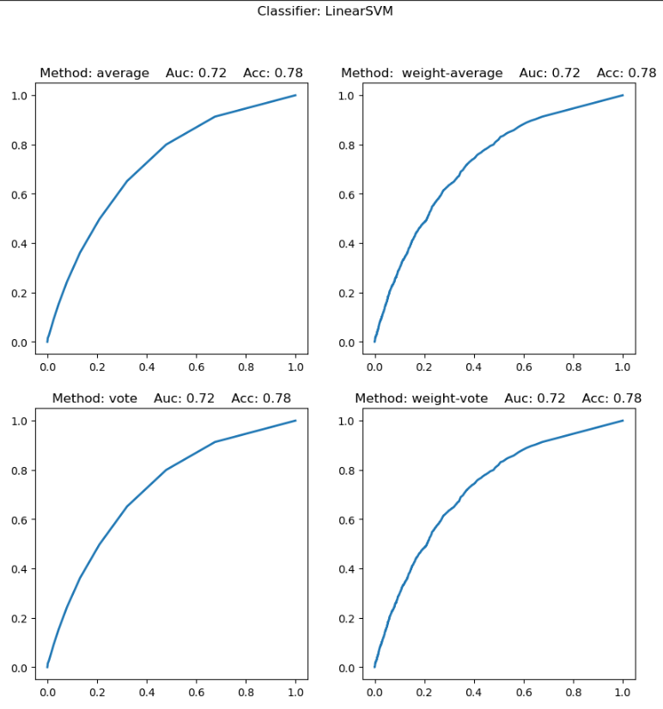

与MultBayes基学习器的组合：
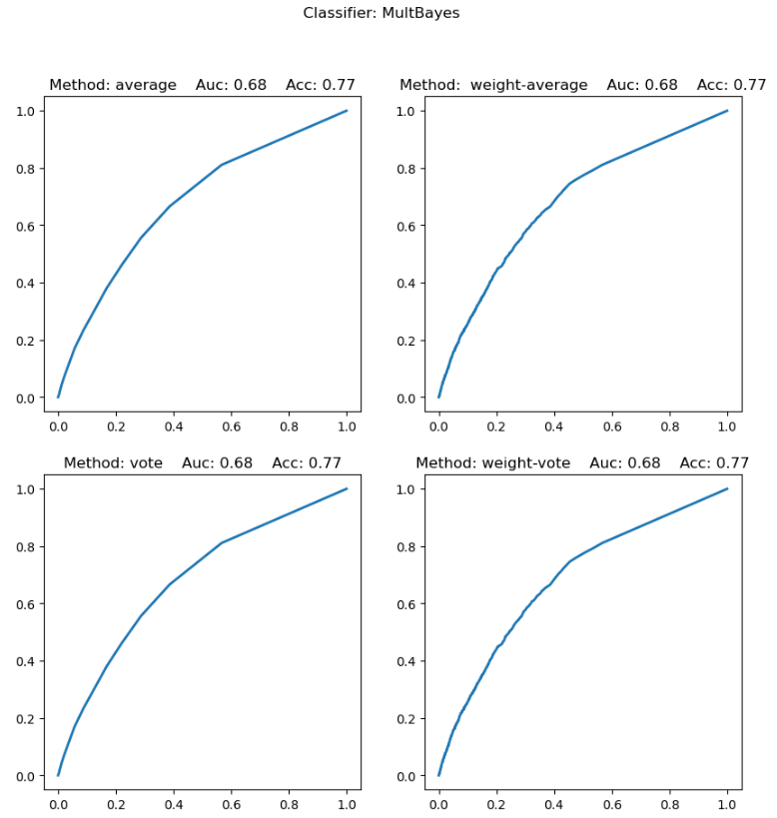

与Knn基学习器的组合：
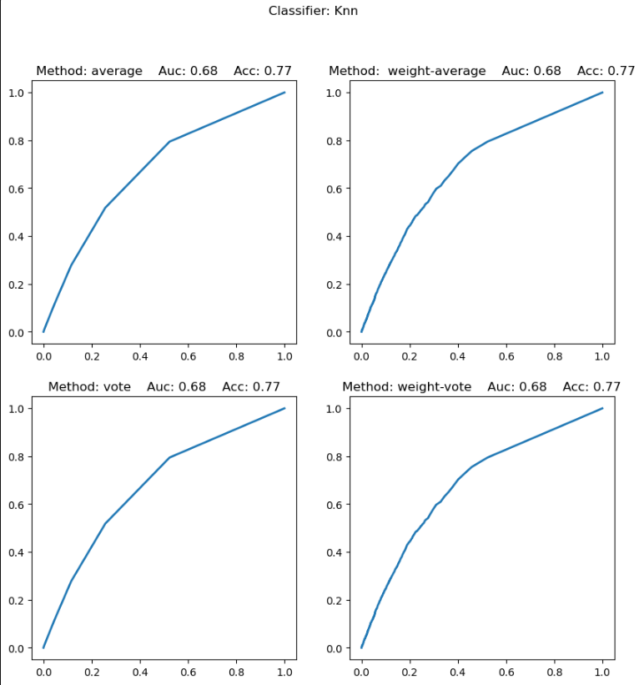
与LInearSVM+DecisionTree基学习器的组合：
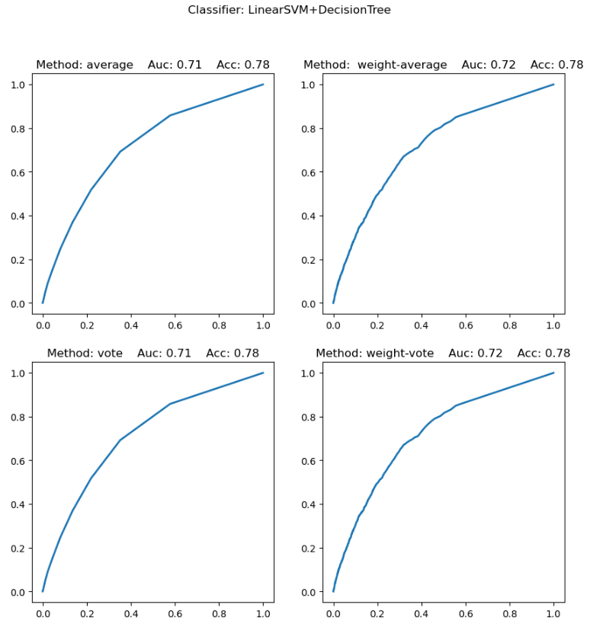
与LInearSVM+MutBayes基学习器的组合：
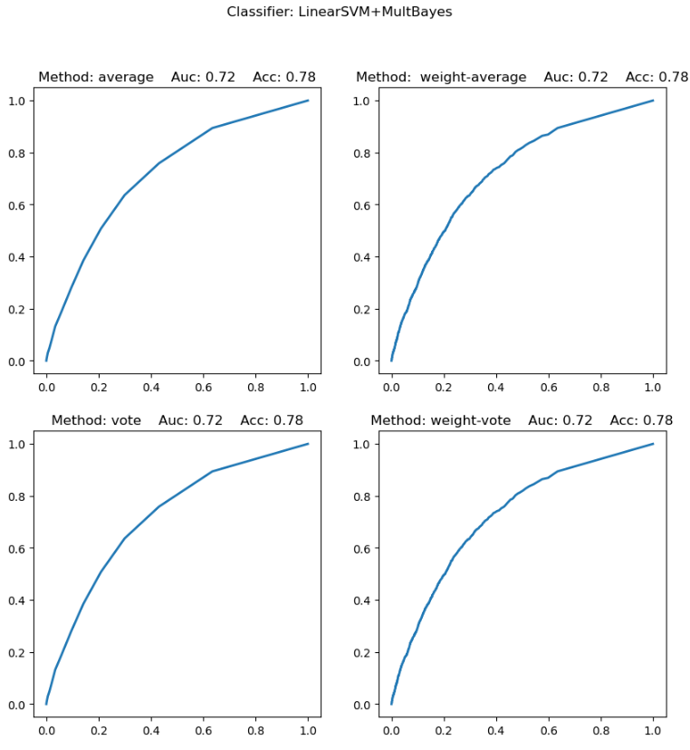
与LInearSVM+Knn基学习器的组合：
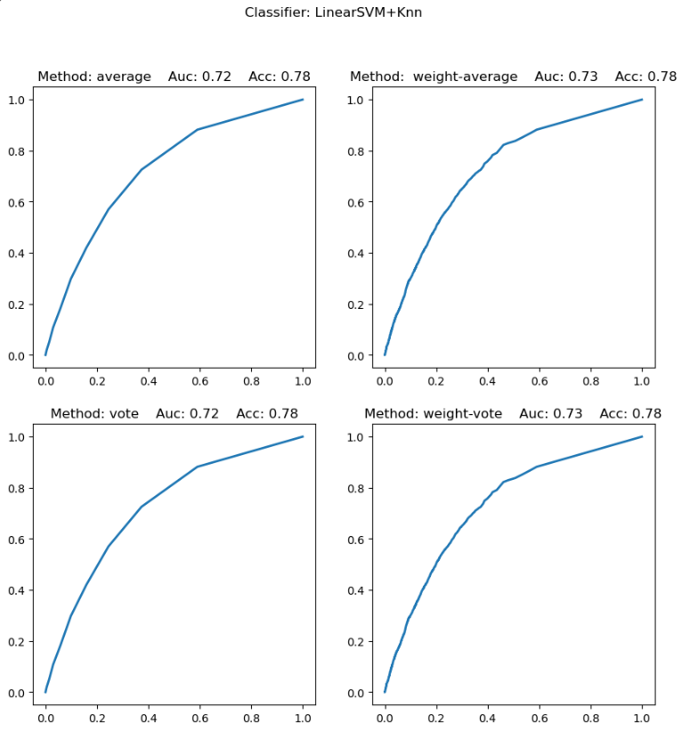
与Descision+MultBayes基学习器的组合：
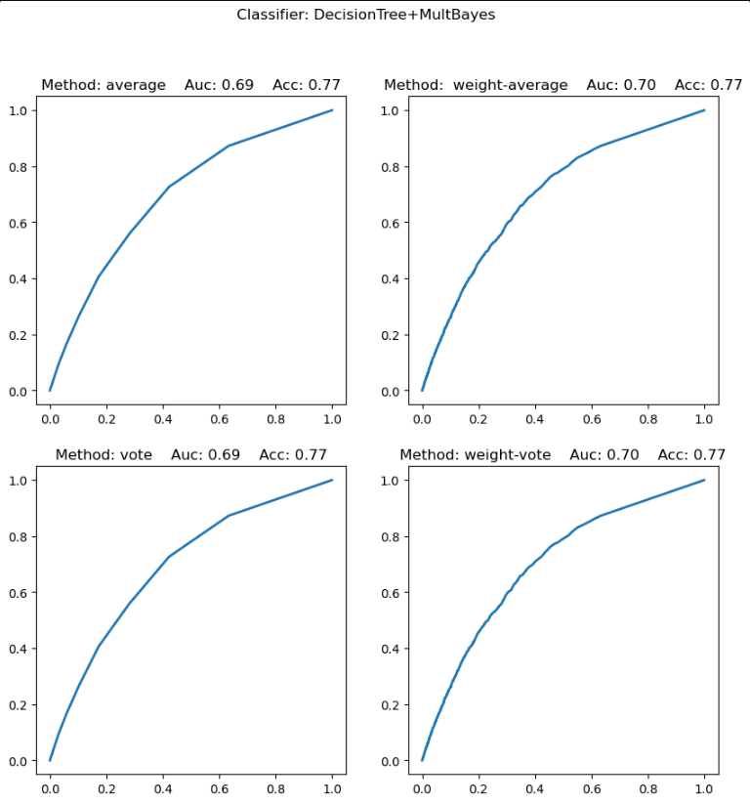
与Descision+Knn基学习器的组合:
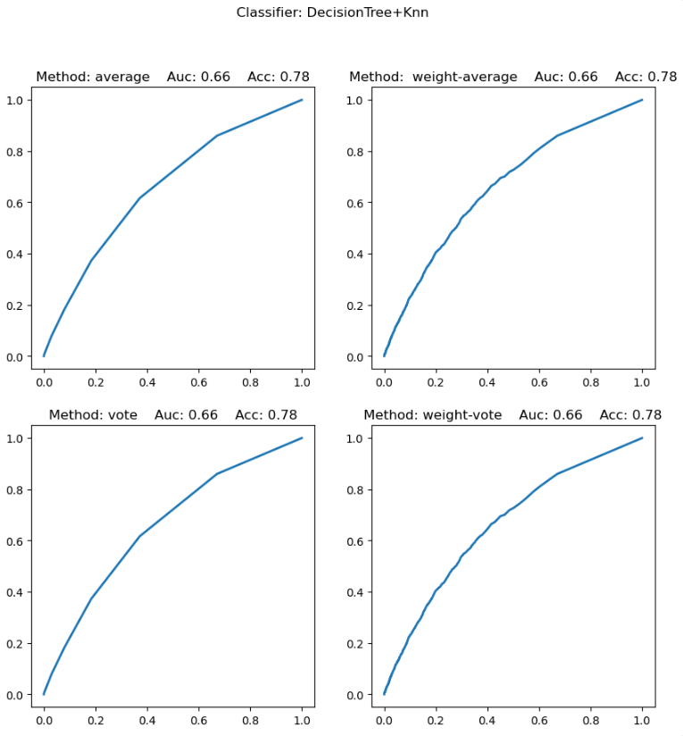
与MultBayes+Knn基学习器的组合:
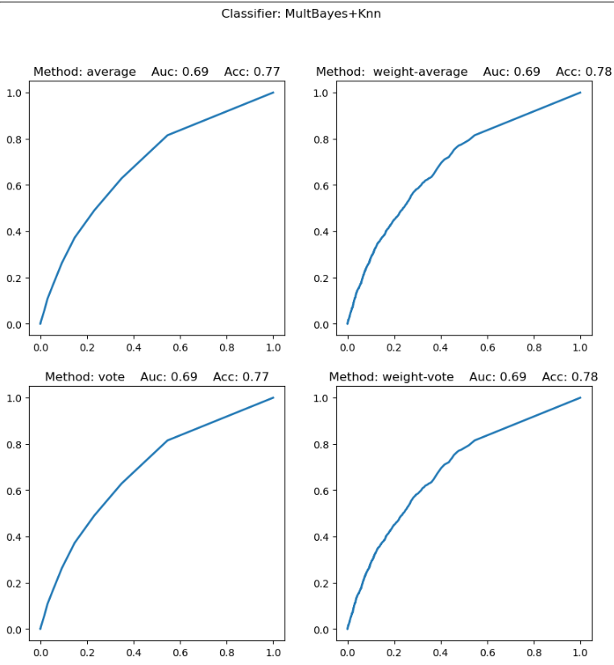
与LinearSVM+DecisionTree+MultBayes基学习器的组合:
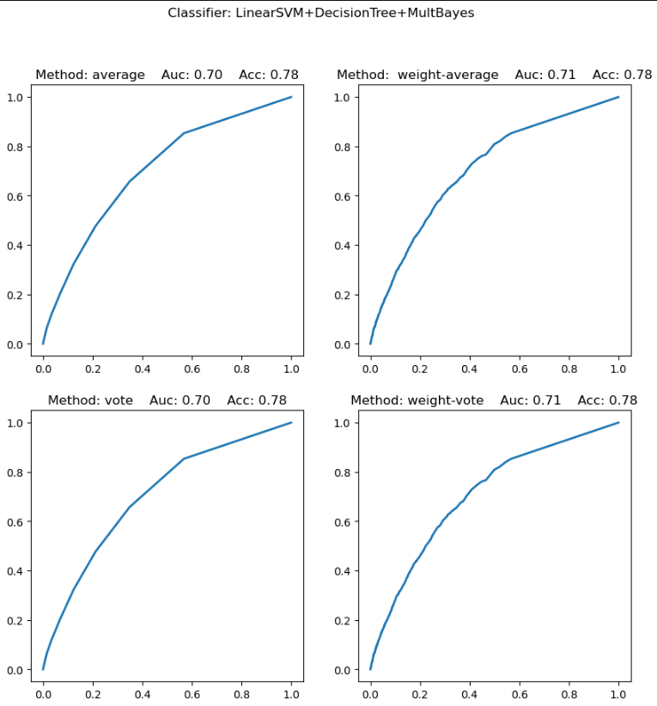
与LinearSVM+DecisionTree+Knn基学习器的组合:
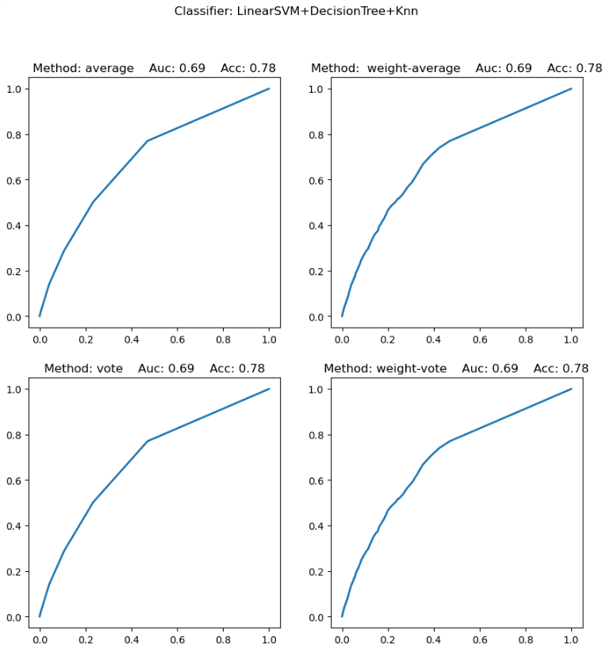
与LinearSVM+MultBayes+Knn基学习器的组合:
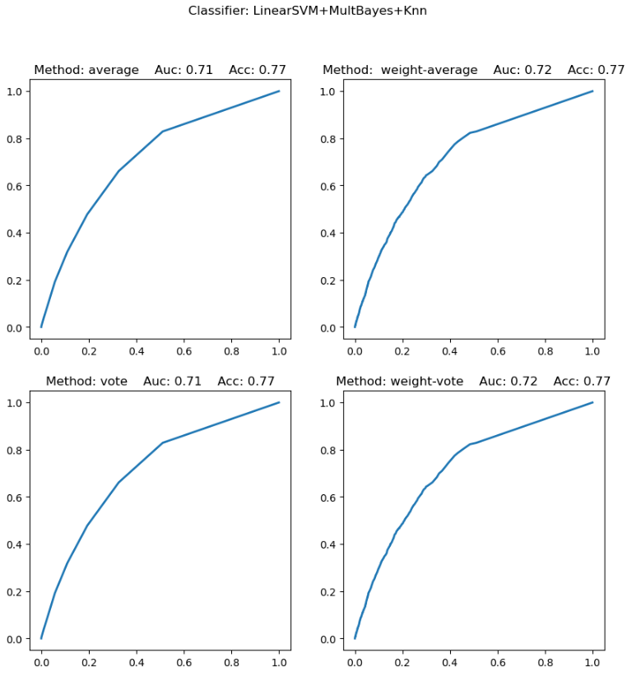
与DecisionTree+MultBayes+Knn基学习器的组合:
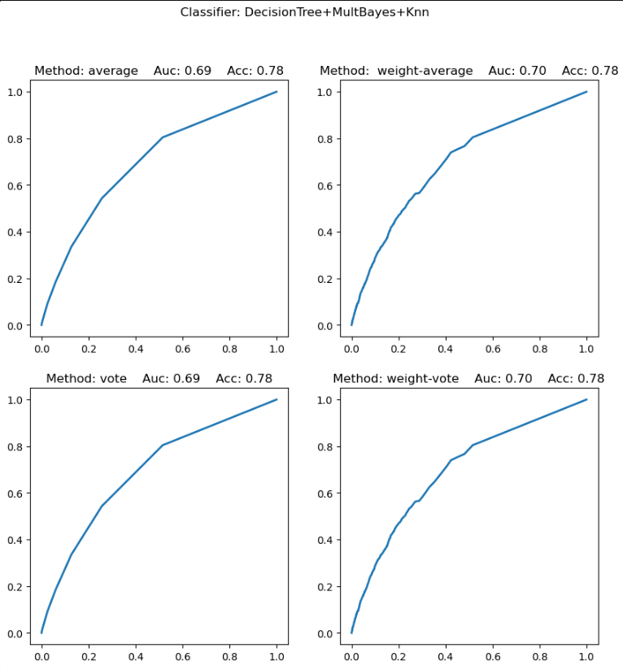
在boosting中使用单一模型，调整学习率，以下是各个单模型的测试结果：
linearSVM模型：
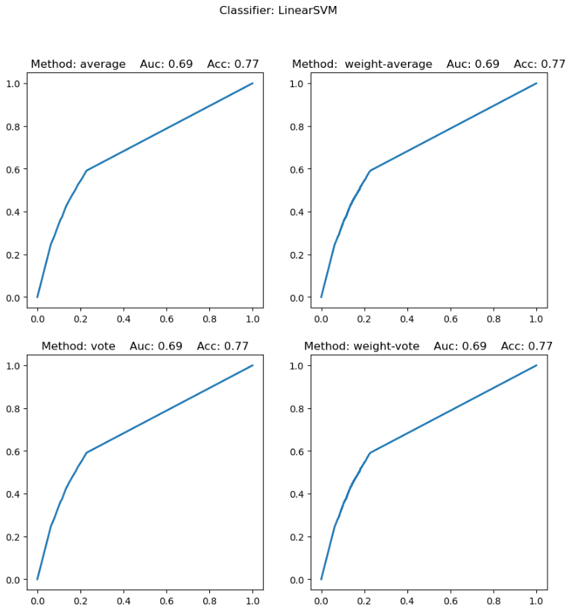
DecisionTree模型：
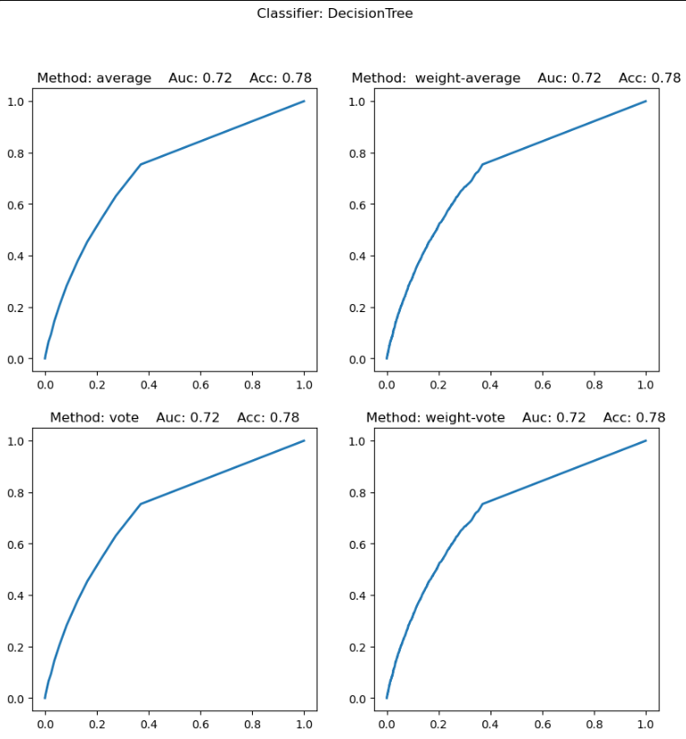

MultBayes模型：
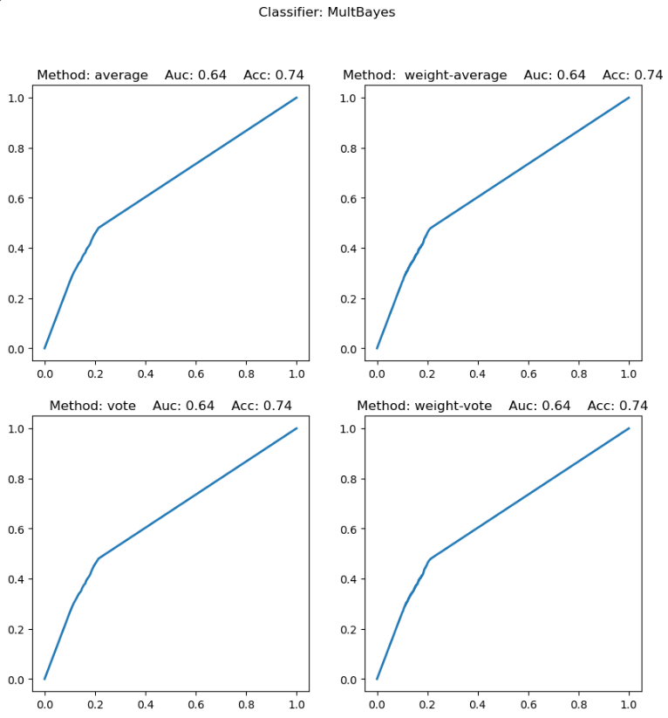
Knn模型：
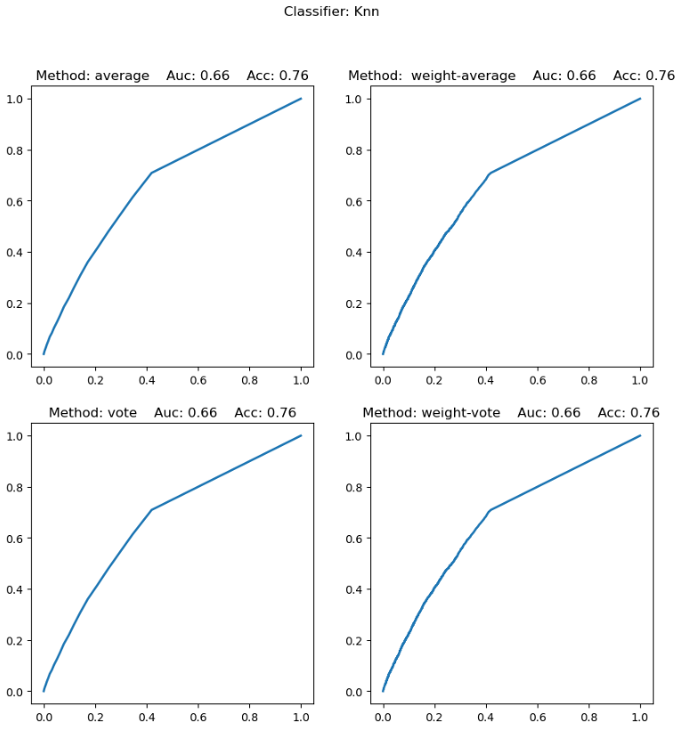

3.4 项目结果
1.最终的运行结果：
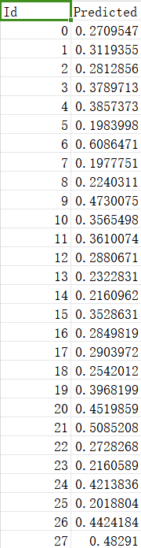

- 项目的最终结论。
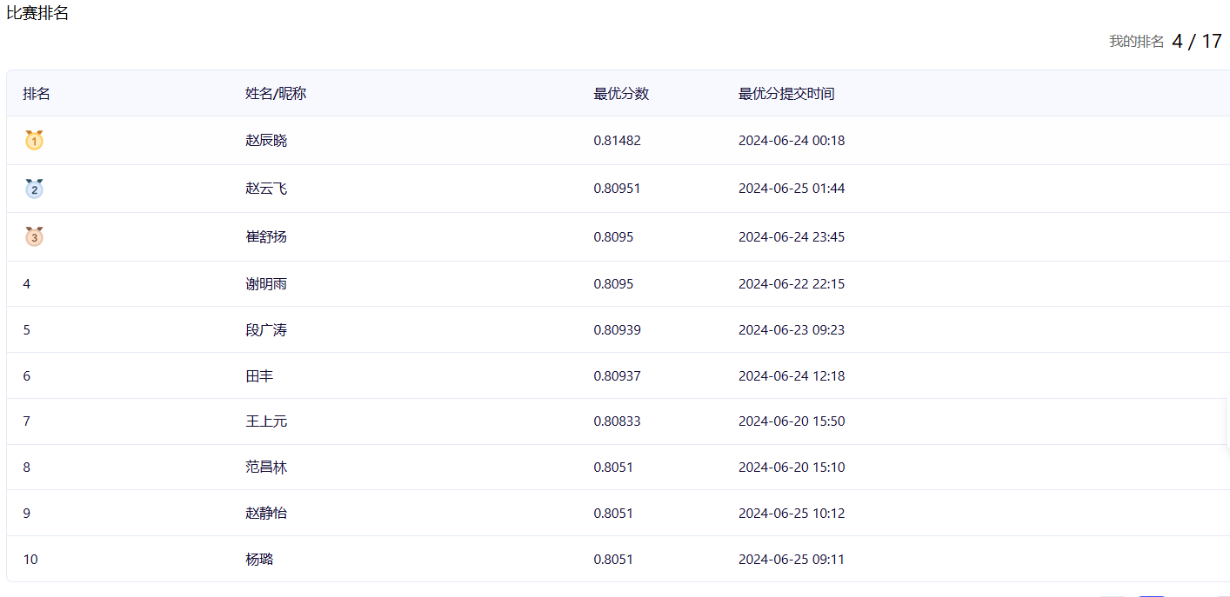

最终AUC最高达到0.8095，说明模型大体上能发挥较好的作用，项目基本上是成功的 。
虽然本小组最后的成绩比较靠前，但与其他小组的成绩相差不大，另外最后的成绩在0.80左右，距离满分还是有一定的差距，说明项目还有进一步优化的空间。

4 项目总结

4.1 遇到的问题与解决办法
数据质量问题：
问题描述：评论数据可能存在噪声、不平衡类别、缺失值等问题，影响模型的准确性和泛化能力。
解决办法：数据清洗和预处理：去除HTML标签、特殊字符等；处理缺失值；处理不平衡类别（如使用过采样或欠采样技术）。
特征工程：提取有用的特征，如文本特征中的词袋模型、TF-IDF权重等，以及其他可能与评论质量相关的特征。
模型选择与优化问题：
问题描述：选择合适的基础学习器（如决策树、支持向量机、神经网络等）和集成方法（如随机森林、梯度提升树等），并优化其超参数。
解决办法：模型评估与选择：通过交叉验证等方法选择合适的基础学习器和集成方法。
超参数优化：使用网格搜索、随机搜索或贝叶斯优化等方法调整模型的超参数，提高模型性能。
性能评估与泛化能力问题：
问题描述：确保模型能够在未见过的数据上表现良好，避免过拟合或欠拟合。
解决办法：交叉验证：使用交叉验证评估模型的泛化能力。
模型集成：使用集成学习方法如Bagging、Boosting等来提高模型的泛化能力和稳定性。
解释模型预测结果问题：
问题描述：对于用户来说，理解模型如何做出预测是很重要的，尤其是在商业场景中。
解决办法：特征重要性分析：使用集成学习方法中的特征重要性评估工具，如基于树模型的特征重要性计算。
局部解释性模型：使用局部解释性模型（如LIME或SHAP）解释单个预测的原因。
部署与维护问题：
问题描述：将模型部署到生产环境中，以及持续监控模型性能和更新。
解决办法：模型转换与部署：选择合适的部署平台（如AWS、Azure等），确保模型能够以高效且可靠的方式服务于用户。
性能监控与更新：定期监控模型的性能，并根据新数据或反馈更新模型。

4.2 心得体会
在项目初期，我们花费了相当的时间来分析和理解集成学习模型的基本原理以及如何应用到用户评论质量预测中。通过有效的分工，我们将任务细分并分配给各个成员，例如数据预处理、模型选择、参数调优和结果分析等。这种分工使得每个人能够专注于自己的任务，并在合适的时候进行交流和协作。我们采用了定期的会议和在线平台来分享进展和解决问题，这有效促进了团队之间的合作与交流。
理解和应用集成学习的过程是一个挑战性和充满发现的过程。我们小组成员不仅仅局限于书本知识，还通过探索不同的集成方法（如Bagging、Boosting）和算法（如Random Forest、Gradient Boosting等）来选择最适合我们问题的模型。这种实地探索不仅加深了对算法原理的理解，还为我们未来在数据挖掘和机器学习领域的工作打下了坚实的基础。
在实现阶段，我们遇到了许多技术性的挑战，例如数据的不完整性、特征工程的复杂性以及模型性能的提升。然而，正是通过克服这些挑战，我们深化了对问题本质的理解，并学会了在面对复杂情况时如何调整和优化我们的方法。我们积极采用交叉验证、参数搜索和模型集成等技术来提升模型的预测精度和鲁棒性，最终取得了令人满意的结果。
在整个实验过程中，我们小组成员不仅学到了关于集成学习和数据挖掘的专业知识，还培养了团队合作和问题解决能力。通过这次实验，我们深刻体会到了集成学习在解决实际问题中的优势和应用潜力，这为我们未来在数据科学领域的研究和职业生涯奠定了坚实的基础。

5 小组分工
小组成员 | 学号 | 姓名 | 自评成绩 | 所做工作
小组成员 |  |  | A | 数据分析、模型构建、程序设计、参数优化
小组成员 |  |  | A | 数据预处理、模型构建、参数优化、报告撰写
小组成员 |  |  | B | 数据预处理、数据分析、程序设计、报告撰写
小组成员 |  |  | B | 数据预处理、数据分析、参数优化、报告撰写

封面设计： 贾丽

地 址：中国河北省秦皇岛市河北大街438号
邮 编：066004
电 话：0335-8057068
传 真：0335-8057068
网 址：http://jwc.ysu.edu.cn

